DESAFIO DE PROJETO
Integrando Dados com MySQL Azure e Transformando com Power BI

Ementa - Etapas do Desafio
- Descrevendo o desafio de projeto
- Criando uma instância do MySQL na Azure
- Explorando o Recurso - Instância do MySQL
- Se conectando ao Banco de Dados com Cloud Shell – corte: manter início-9:06
- Criando Regra no Firewall na Azure para Acesso ao banco de dados
- Conectando ao MySQL na Azure utilizando Workbench
- Integrando Power BI com MySQL na Azure
Em amarelo, não implementado, com justificativa.
Em verde, implementado.

Descrição do desafio de projeto usei instância MySQL local, pois já usei conta trial no Azure no passado.
- Criação de uma instância na Azure para MySQL
- Criar o Banco de dados com base disponível no github
- Integração do Power BI com MySQL no Azure
- Verificar problemas na base a fim de realizar a transformação dos dados
Diretrizes para transformação dos dados
- Verifique os cabeçalhos e tipos de dados
- Modifique os valores monetários para o tipo double preciso
- Verifique a existência dos nulos e analise a remoção
- Os employees com nulos em Super_ssn podem ser os gerentes. Verifique se há algum colaborador sem gerente
- Verifique se há algum departamento sem gerente
- Se houver departamento sem gerente, suponha que você possui os dados e preencha as lacunas Não consegui implementar upgrade de dado.
- Verifique o número de horas dos projetos Deu erro ao alterar o tipo de decimal para duração.
- Separar colunas complexas
- Mesclar consultas employee e departament para criar uma tabela employee com o nome dos departamentos associados aos colaboradores. A mescla terá como base a tabela employee. Fique atento, essa informação influencia no tipo de junção.
- Neste processo elimine as colunas desnecessárias.
- Realize a junção dos colaboradores e respectivos nomes dos gerente . Isso pode ser feito com consulta SQL ou pela mescla de tabelas com Power BI. Caso utilize SQL, especifique no README a query utilizada no processo.
create view gerentes_colaboradores as
select concat(e.Fname, ' ',e.Lname) as employeeName,
case
when Super_ssn is not null then 'employee'
else 'manager'
end as 'function',
d.Dname as departmentName
from employee e
inner join departament d on d.Dnumber = e.Dnumber
where Super_ssn is not null
UNION
select concat(e.Fname, ' ',e.Lname) as managerName,
case
when Super_ssn is not null then 'employee'
else 'manager'
end as 'function',
d.Dname as departmentName
from employee e
inner join departament d on d.Dnumber = e.Dnumber
where Super_ssn is null order by 3;
- Mescle as colunas de Nome e Sobrenome para ter apenas uma coluna definindo os nomes dos colaboradores
- Mescle os nomes de departamentos e localização. Isso fará que cada combinação departamento-local seja único. Isso irá auxiliar na criação do modelo estrela em um módulo futuro.
- Explique por que, neste caso supracitado, podemos apenas utilizar o mesclar e não o atribuir. Resposta: Usamos mesclar porque queremos apenas unir valores já existentes para criar uma chave textual única, sem lógica adicional; o atribuir criaria um atributo derivado e poderia causar inconsistências no futuro modelo dimensional.

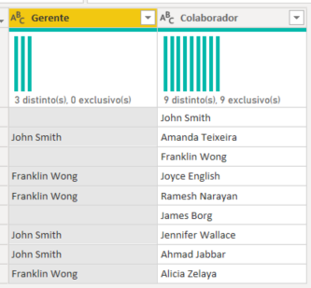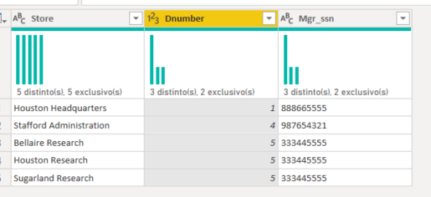
- Agrupe os dados a fim de saber quantos colaboradores existem por gerente Não consegui implementar. A melhor estratégia é fazer via view no banco de dados.
- Elimine as colunas desnecessárias, que não serão usadas no relatório, de cada tabela

